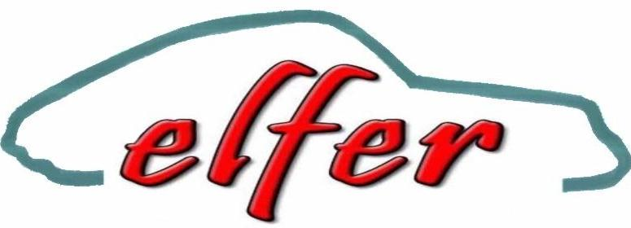

Programma “Sulle orme della Targa Florio”
Sicilia, 24/28 aprile 2003

24 aprile giungono in serata a Palermo con Grandi Navi Veloci i partenti da Genova.
Sistemazione in albergo

25 aprile giungono alle 6.30 a Palermo con TIRRENIA i partenti da NAPOLI. Sistemazione in albergo. Giungono gli altri partecipanti comunque arrivati.
Ore 10.30: trasferimento a Cerda per percorrere il “Piccolo circuito delle Madonie”; Pranzo e rientro a Cefalù. Visita del Duomo e della Città.
Rientro in albergo per cena e pernottamento (*)

26 aprile Ore 9.00: trasferimento a Taormina per visita città. Rientro in serata.

27 aprile Ore 9.00: trasferimento a Piazza Armerina (EN) per visita a Villa del Casale (mosaici
bizantini), pranzo e trasferimento a Morgantina (EN) per visita scavi archeologici.
Rientro in albergo per cena e pernottamento (*)

28 aprile Ore 9.00: trasferimento ad Erice (TP) con percorso panoramico nell’entroterra palermitano ; pranzo e trasferimento a Segesta per visita Tempio dorico e anfiteatro; trasferimento al porto di Palermo e partenza per chi rientra con la nave.(**)

(*) Il programma potrebbe essere invertito tra le giornate del 25 e 27 nel caso sia possibile usufruire dell’autodromo di Pergusa (EN) in concomitanza del corso di pilotaggio organizzato da “FORMULA PROMOTION”.
(**) E’ possibile, con una piccola variazione del programma, accedere nel minicircuito di Kinisia nel caso fosse gradito ai partecipanti.

Il presente programma è suscettibile di variazioni in base al numero di partecipanti ma soprattutto in funzione delle richieste dei partecipanti: questo è un raduno “indipendent” e non soggetto a restrizioni. Nella scelta dei luoghi ho tenuto conto anche della facilità nei parcheggi.

Umberto

Scheda di Partecipazione (da inviare tramite e-mail a umberto.bartoccelli@tin.it oppure stampare e faxare al n. 0922 831954)

Umberto, ti confermo la mia presenza per questo raduno Pimaniaco.

dovrai prenotarmi una stanza singola |_| doppia |_| matrimoniale |_| oppure____________________
a nome di 1-_____________________________________
2- _____________________________________
3- _____________________________________
per i costi facciamo alla “romana” dividendo in loco quel che spenderemo per pranzare, bere e far bisboccia, parcheggi, ingressi in musei, siti e quant’altro ci passera per la capoccia!!!

Ovviamente non ti mando neanche una lira di acconto, tanto pagherò in loco con la mia Cartasì oppure dopo colletta a mano tesa del nostro contabile Porscheman….

Umberto si obbliga ad offrire i cannoli del benvenuto per tutti e magari qualche bottiglia di nero d’avola e di Zibibbo.

Arriverò la sera del 24/04 |_| e quindi pernotterò in albergo per quattro notti.
Oppure il mattino del 25/04 |_| e quindi pernotterò per tre giorni.

Arriverò in nave da Genova |_| il 24/04 o da Napoli |_| all’alba del 25/04 e quindi voglio trovare qualcuno al porto di Palermo che mi accompagni in albergo. Se arrivo via autostrada |_| ci vediamo direttamente in albergo (e a questo proposito mi aspetto che tu mi dia al più presto le indicazioni dell’albergo che hai scelto, che so essere vicino a Cefalù).

Mi fido dell’albergo che sceglierai, che deve essere bello, confortevole ma non deve costare un occhio della testa se no lo faccio pagare a te…

Ti confermerò con questa scheda la mia partecipazione entro e non oltre il 31 marzo p.v. perché sono consapevole che anche per organizzare una scorribanda di monellacci come la nostra è necessario sapere a tempo debito quanti siamo.

Ti saluto e ci vediamo presto

